МИНОБРНАУКИ РОССИИ

Федеральное государственное бюджетное образовательное учреждение высшего образования
НИЖЕГОРОДСКИЙ ГОСУДАРСТВЕННЫЙ ТЕХНИЧЕСКИЙ
УНИВЕРСИТЕТ им. Р.Е.АЛЕКСЕЕВА
Институт радиоэлектроники и информационных технологий
Кафедра «Вычислительные системы и технологии»

ОТЧЕТ
по лабораторной работе №2
по дисциплине
Языки интернет-программирования

РУКОВОДИТЕЛЬ:
________________ Яшнов М.Д.
(подпись) (фамилия, и.,о.)

СТУДЕНТ:
________________ Ивашина Е.Р.
(подпись) (фамилия, и.,о.)

23-ИИ
(шифр группы)

Работа защищена «___» ____________
С оценкой ________________________

Нижний Новгород
2026
Ссылка на GitHub:
Тема лабораторной работы

Реализация проекта с серверным рендерингом страниц, работа с базой данных и безопасностью.

Цель
- Освоить серверный рендеринг HTML-страниц
- Научиться безопасно работать с базой данных через чистый SQL
- Использовать архитектуру MVC и принципы DI
- Освоить контейнеризацию с Docker для приложения и БД
- Реализовать CRUD операции и взаимосвязь таблиц

- - Все HTML-страницы должны формироваться на сервере. Клиентский JavaScript разрешён только для интерактивности

Из-за того, что основным языком программирования выбран Python, то будет использоваться фреймворк Flask
Src/controllers/index_controller.py:
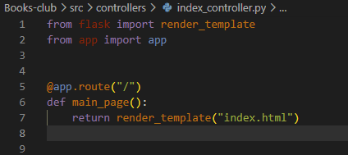
Src/controllers/info _controller.py:
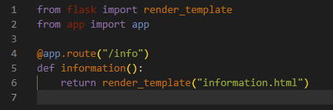
Src/controllers/plan_controller.py:
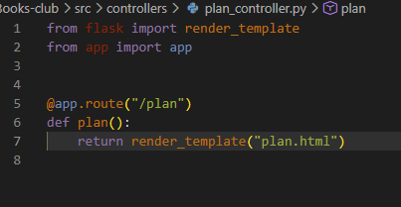

Каждый контроллер подключается в src/app.py:
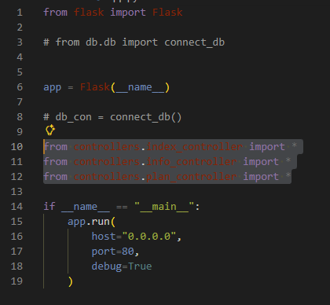
- - Развертывание БД и приложения через Docker Compose
Созданы docker_compose:
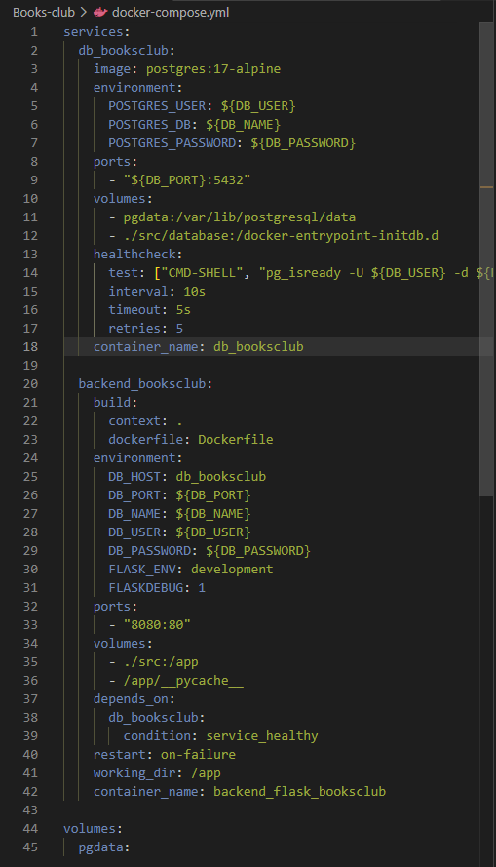
И создан Dockerfile:
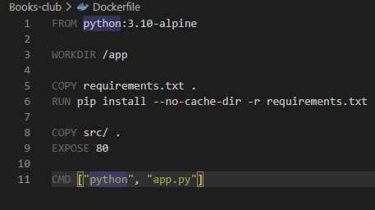
Также для нормальной работы докера нужен был файл requirements.txt. Он был создан командой pip freeze > requirements.txt
- - Использование MVC архитектуры, контроллеры обрабатывают запросы, модели — работу с БД, представления — шаблоны HTML
Эта архитектура нужна чтобы отделять логику. Модели работают с базой данных – контроллеры обрабатывают запросы, валидируют их. Представления – всё так же работают с HTML, но теперь в них есть Jinja
Архитектура:
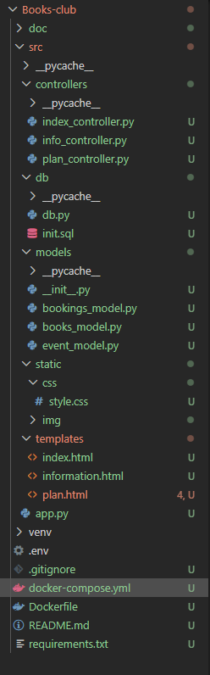
Контроллер(главный!):
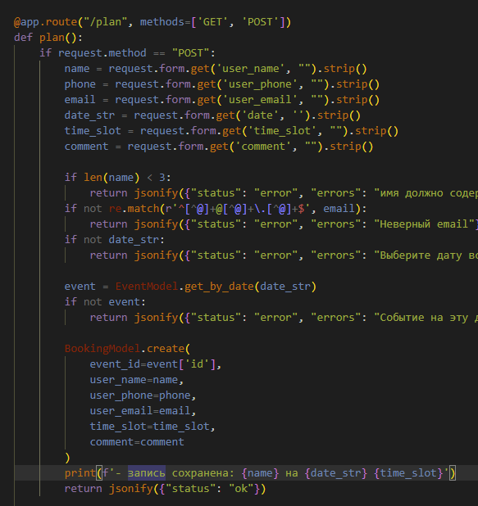
Модели (все написаны на чистом SQL):
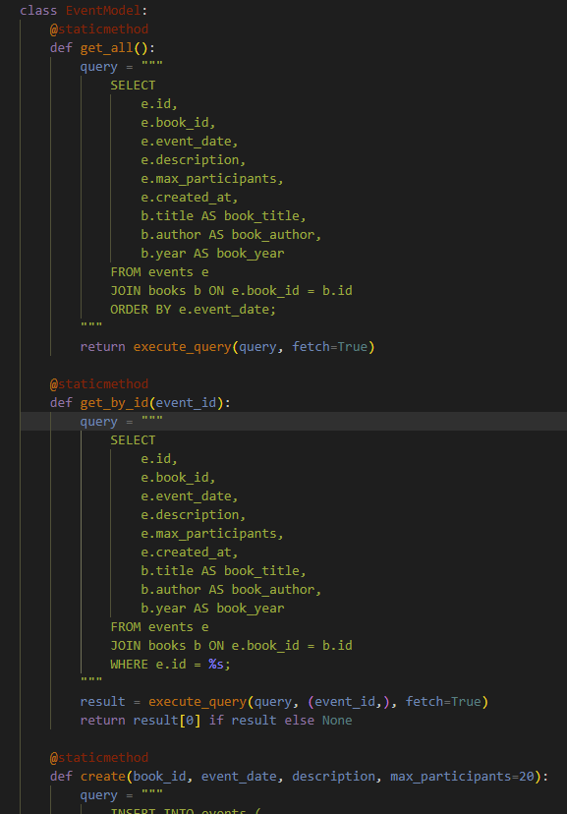

Представления:
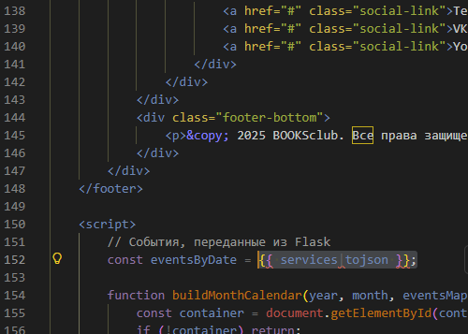

- - CRUD операции минимум для одной сущности
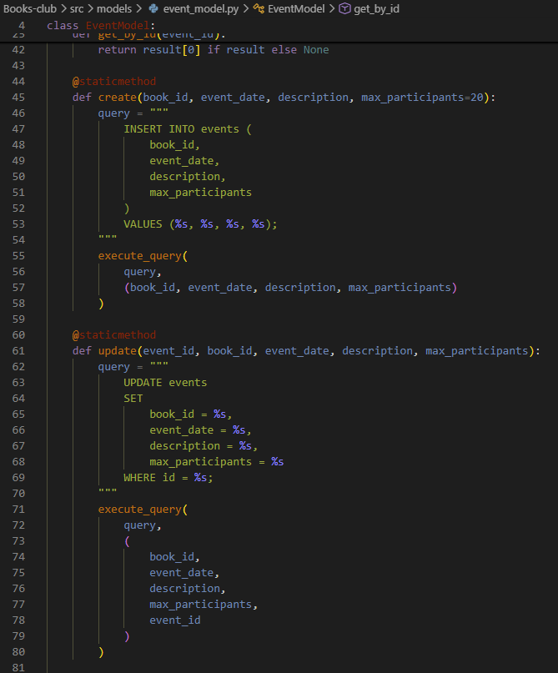
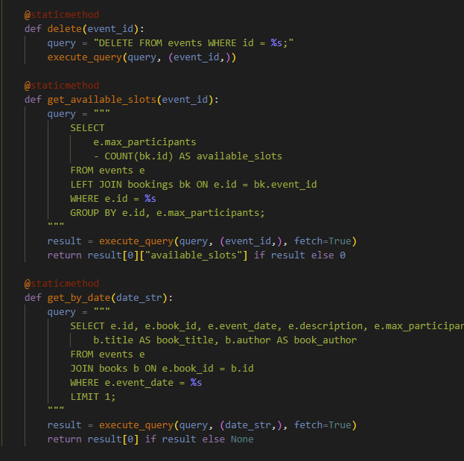
- - Минимум три таблицы по предметной области. Не менее одной связи между таблицами (один-ко-многим или многие-ко-многим). Если нет идеи для предметной области — сделать таблицы для статистики действий/логов/переходов. Все таблицы должны быть в нормальных формах
Был создан init.sql с таблицами и данными:
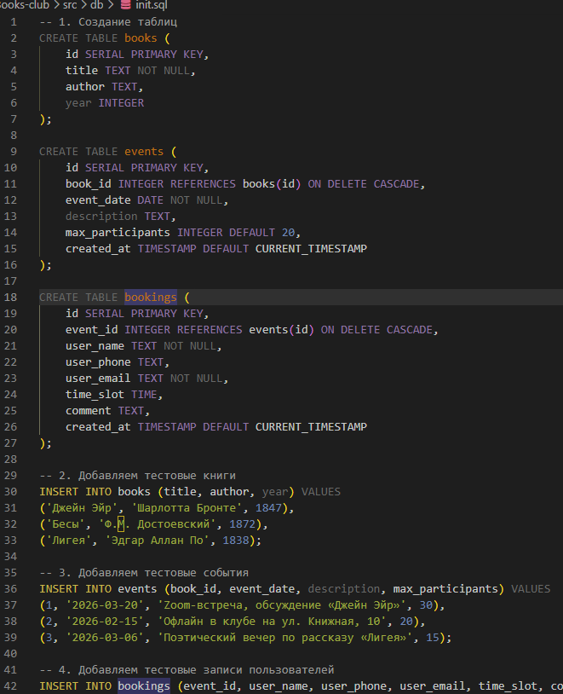
Схема:
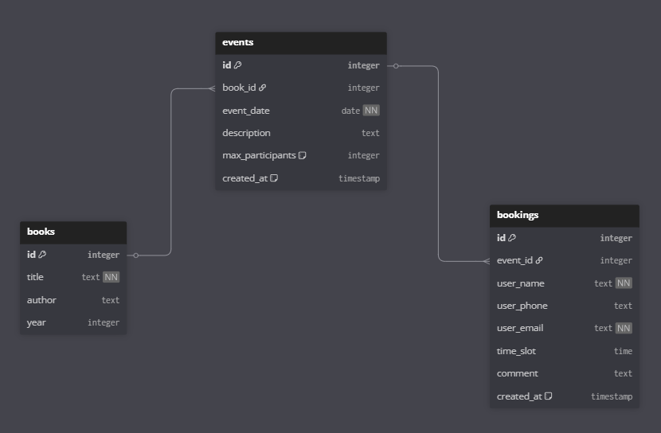

- - Защита от SQL-инъекций обязательна (использование параметризованных запросов)
Она используется! Пример на скриншоте:
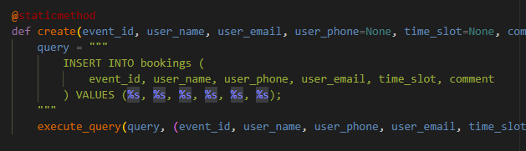
- - Обязательная защита от XSS
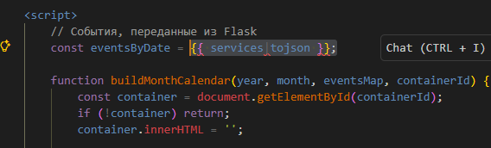
Фильтр tojson экранирует все специальные символы (включая <, >, &, ', "), превращая данные в безопасный JSON-совместимый JavaScript-код.
В любом месте, где будет написан {{ переменная }} – внутри HTML JINJA автоматически экранирует символы. Так можно предотвратить атаку на подобии "><script>alert('XSS')</script>

- - Проверка и фильтрация входных данных
Проверка и фильтрация происзодится внутри контроллера, согласно архитектуре MVC. Чтобы модель работала только с базой данных, а контроллер фильтровал входные данные. В перспективе – можноо вынести в отдельную функцию для лучщей читаемости кода.
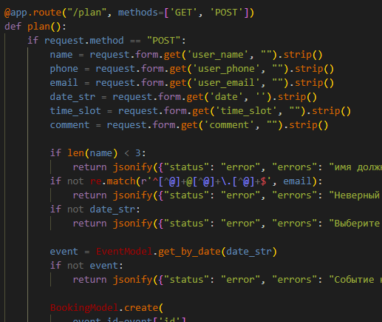
Так, напримерр, .strip() убирает лишние пробелы, чтобы предотвратить нежеланный ввод.
- - Dependency Injection. Использовать DI для подключения к БД, логгера, сервисов и т.д.
Задание увидела слишком поздно, у меня уже были реализованы статистические методы.
Отсутствие DI допустимо, потому что в проекте отсутствует сложная бизнзес-логика. Использованный статический подход модели и прямой вызов execute_query() достаточен для демонстрации работы с БД и веб-форм. Однако в следующей лабораторной работе, где нужно будет обновить модели и переписать всё на ORM, появится DI
- - Все параметры (строки подключения к БД, ключи) хранятся в переменных окружения или конфигурационных файлах
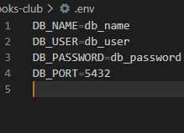
Также этот файл был дообавлен в .gitignore, чтобы случайно не запушить его.

